Cycle du jour et de la nuit | MANUEL  p. 274

1. Reliez chacun des phénomènes de la colonne de gauche à l’une des explications données dans la colonne de droite.

Phénomènes | Explications
a) Le jour alterne avec la nuit.  b) Une journée dure environ  24 heures.  c) Le Soleil se lève à l’est et se couche à l’ouest.  d) Les jours sont plus longs au début de l’été.  e) Il fait plus chaud le jour que la nuit. | 1. La rotation de la Terre se fait selon un rythme à peu près constant.  2. La Terre tourne sur elle-même.  3. Le jour, les rayons du Soleil atteignent la Terre directement.  4. La rotation de la Terre se fait de l’ouest vers l’est.  5. L’axe de rotation de la Terre est légèrement incliné.

2. Répondez aux questions qui suivent à l’aide de l’illustration ci-dessous.

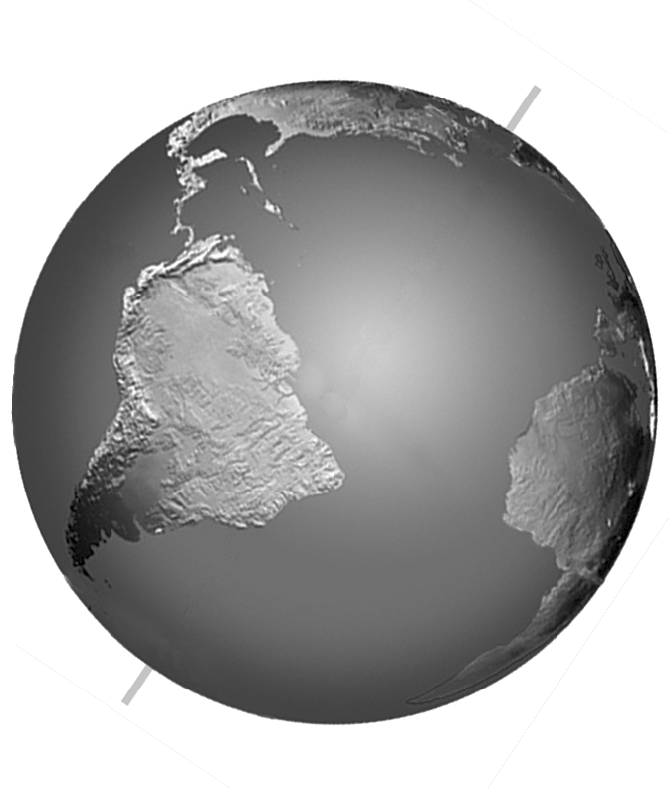
Lumière
du Soleil
Axe
de rotation
N
S

a) Délimitez par un pointillé la zone de la Terre où il fait nuit.
b) Indiquez la zone où il fait nuit (Nuit) et la zone où il fait jour (Jour).
c) Dans quel hémisphère les jours sont-ils plus longs que les nuits ?

d) Dans quel hémisphère est-ce l’hiver ?

